
configuracion windows server 2008 con dhcp
PRACTICA 14

25 DE OCTUBRE DEL 2018
SERVICIOS EN RED
SARA ABDEL SABOUR GARCIA 2FPB

INDICE:
Contenido
INSTALACION DE DHCP EN WINDOWS SERVER 2008: 2

INSTALACION DE DHCP EN WINDOWS SERVER 2008:
PASO 1 :
Nos vamos a la administración de servidor > características>dependencias
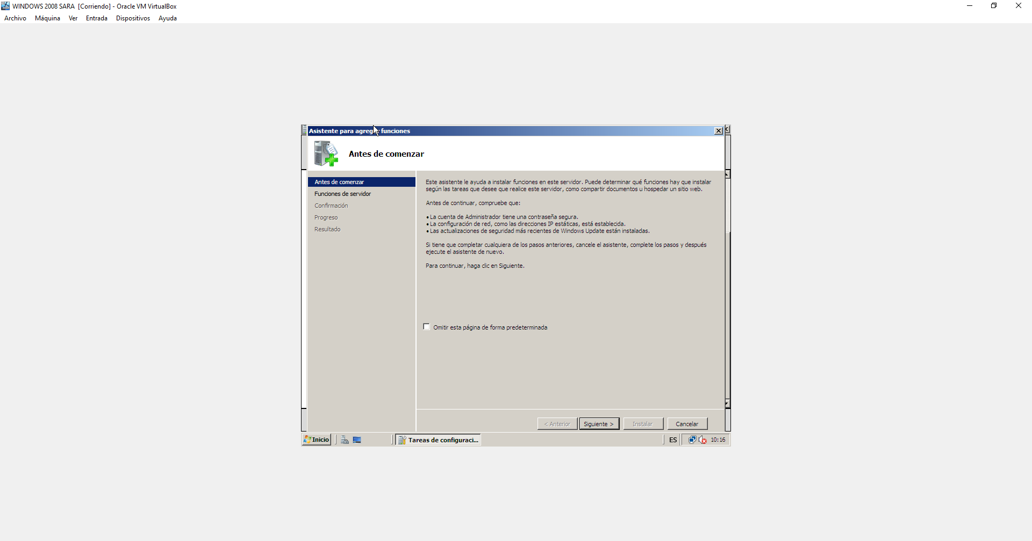
PASO 2 :
Buscamos en esta lista el servidor DHCP
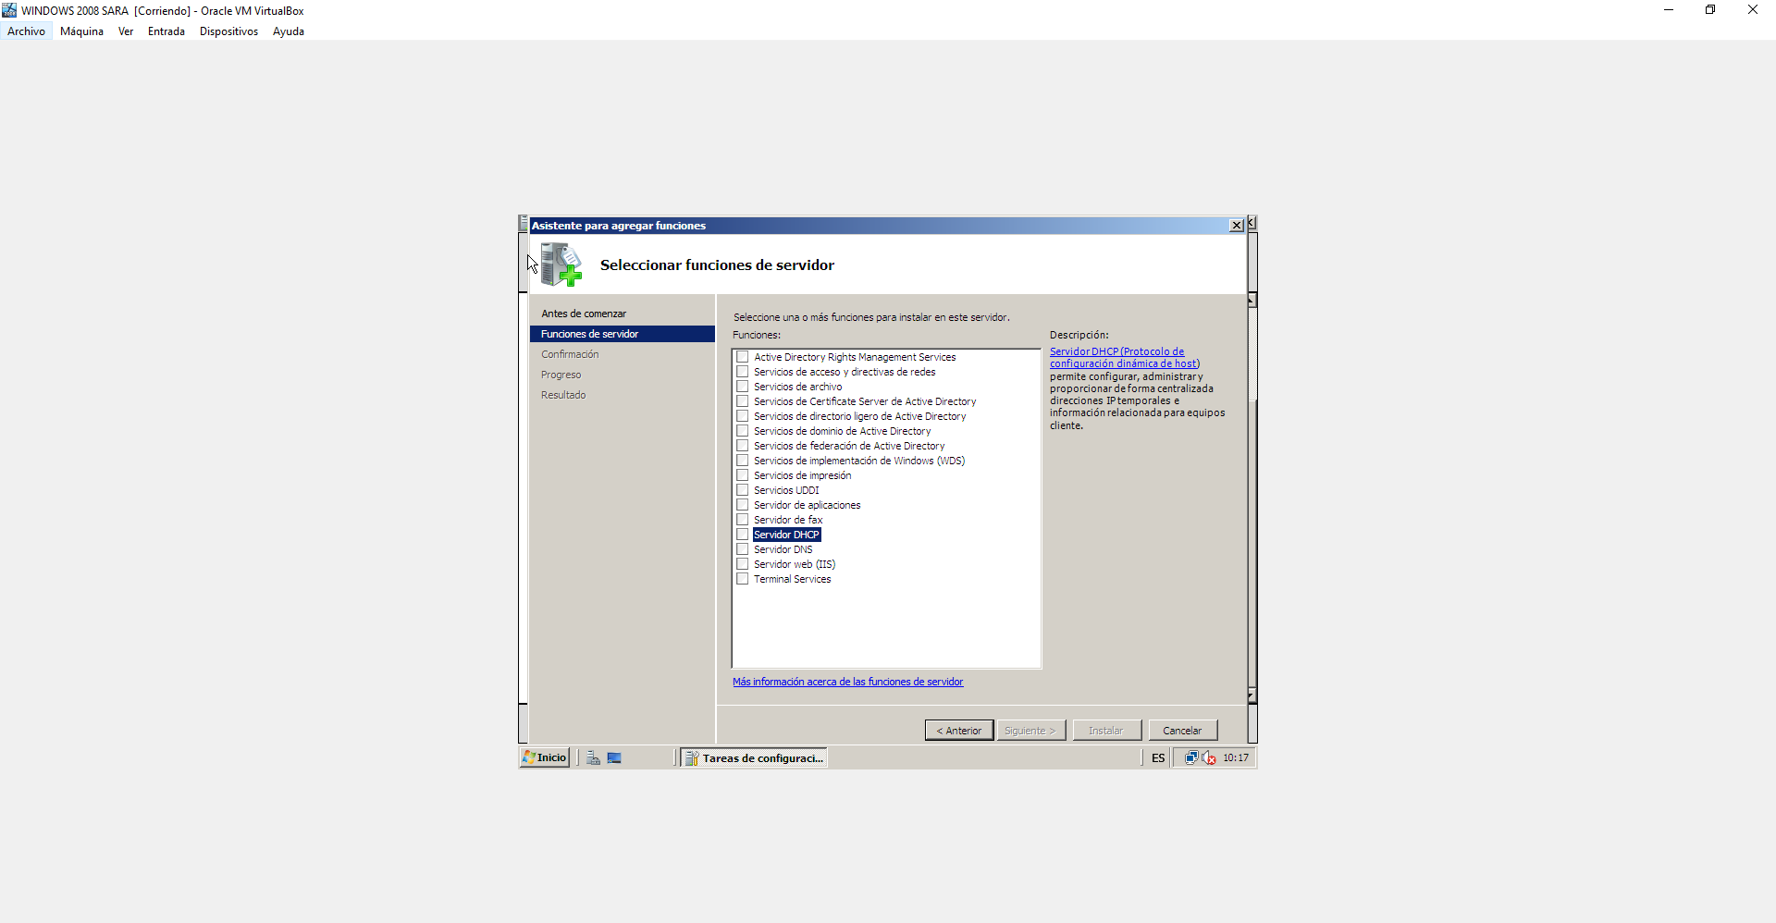
PASO3 :
Damos en instalar sin la recomendación que nos pone
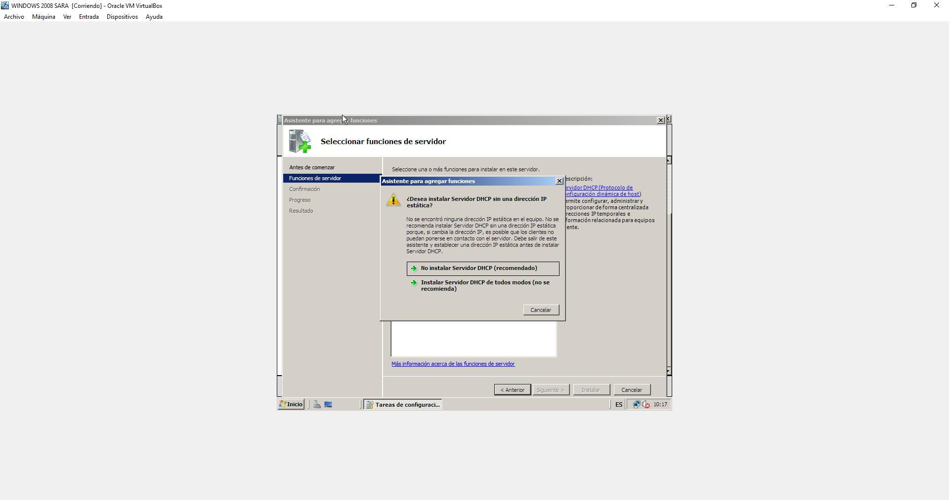
PASO4:
Nos pone la información de como es el servidor DHCP y mas información acerca de todo esto
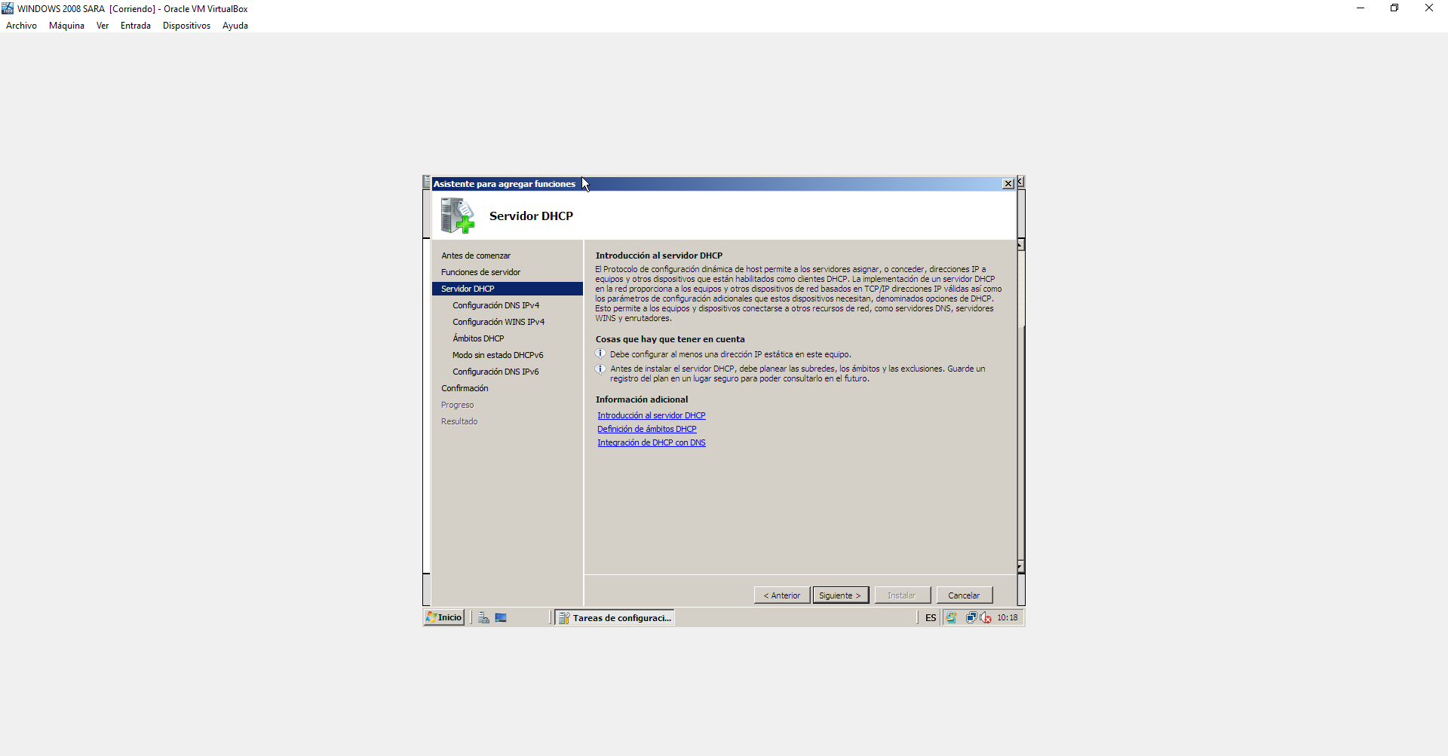
PASO5 :
Nos pone que especifiquemos unas ips de ipv4 para que se conecte junto con el Servidor DNS
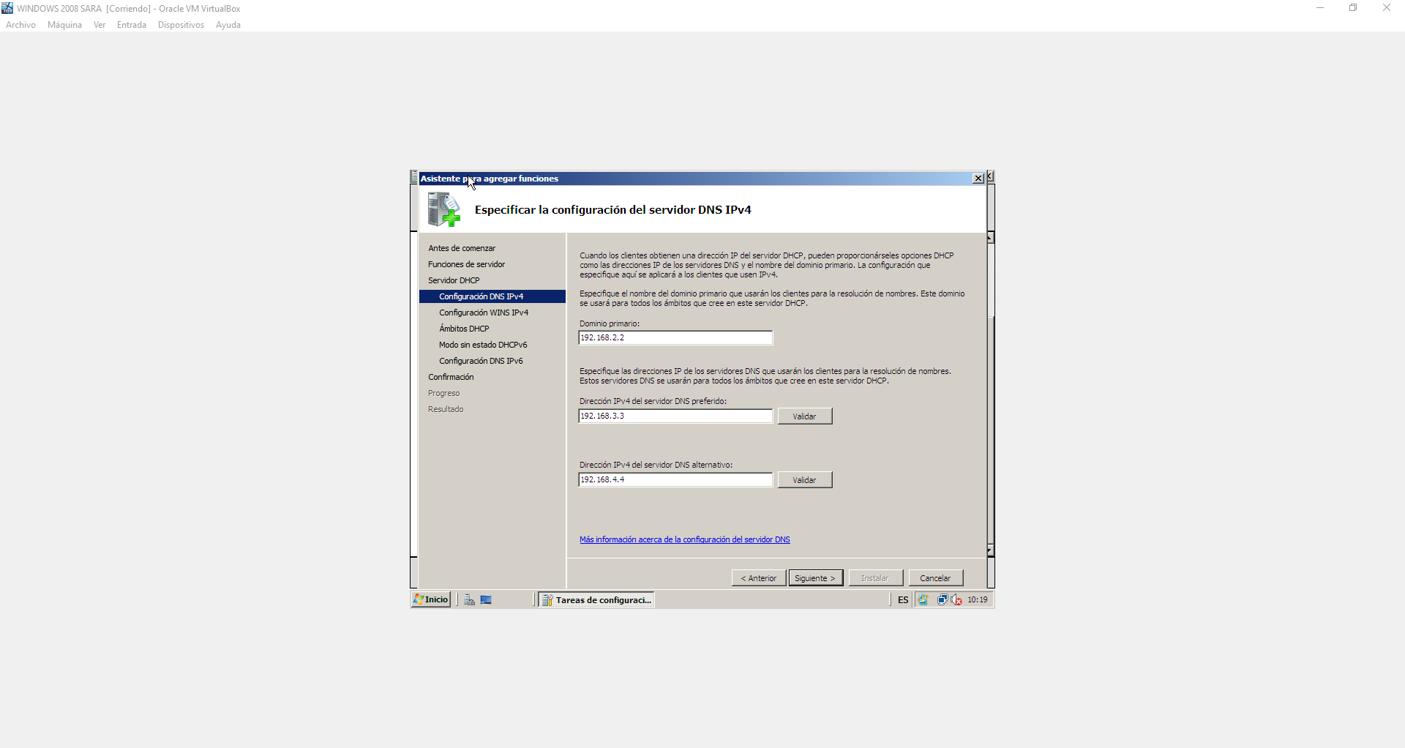
PASO6:
Tambien tendremos que especificar las wins con ips diferentes no iguales
Aunque si se hiciera igual te lo puede admitir sin problemas
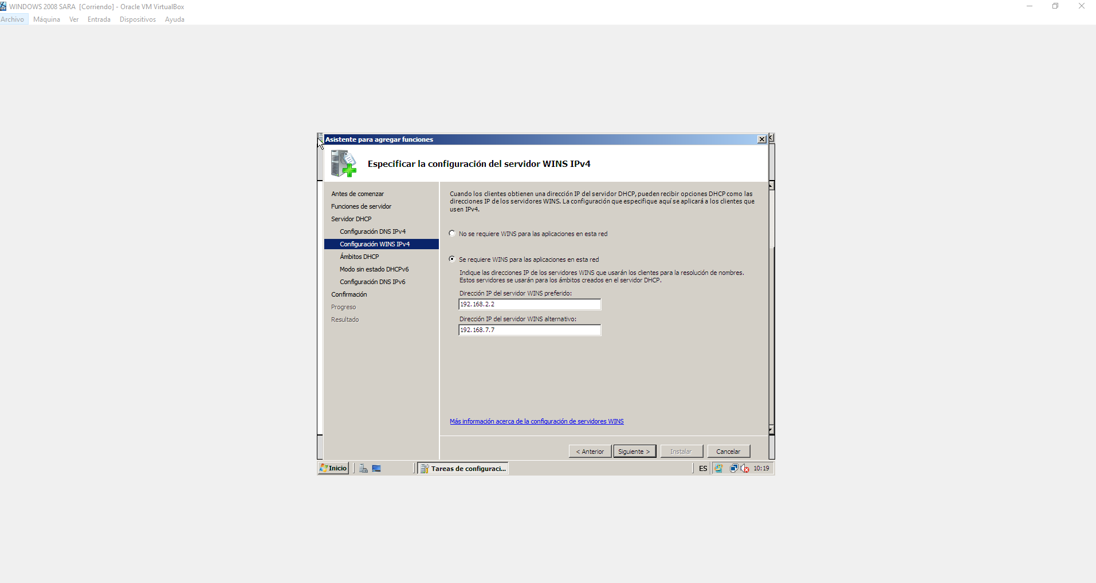
PASO7:
Aquí nos pedirá que hagamos un ámbito para nuestro servidor DHCP , en el que pongo mis datos y las ips como se visualiza en la imagen
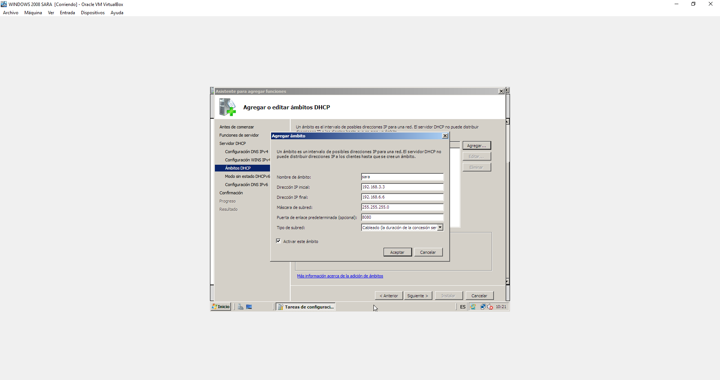
PASO8:
Una vez hecho todo esto , se dispondrá a instalarse y podremos ver antes esto
